LUM - 10. 11. 2020

TOPLE IN HLADNE BARVE

Dragi učenci,

Ker smo se pred počitnicami v šoli že pogovarjali o toplih in hladnih barvah, se boste danes odpravili v naravo in poiskali čim več odpadlih drevesnih listov v toplih barvah; se še spomnimo katere so tople in katere hladne barve?

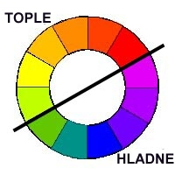

Poiščite tudi čim več naravnih stvari gozda, ki so v hladnih barvah – ni tako pomembno, je pa zaželjeno, da jih boste vključili v svoj izdelek.

Liste nato položi med časopisni papir in jih obteži s težjo knjigo ter pusti teden dni, da se lepo zravnajo. Potreboval jih boš pri naslednji uri likovne umetnosti.

